SVEUČILIŠTE U ZAGREBU

FAKULTET ORGANIZACIJE I INFORMATIKE

V A R A Ž D I N

Dahlia Cahunek-Banjac

Marko Geršić

Monika Kamenčev

Dario Šamarija

**Mario Vilaj**

RESTORAN.NET

PROJEKT IZ KOLEGIJA PROGRAMSKO INŽENJERSTVO

TEHNIČKA dokumentacija

Varaždin, 2014.

SVEUČILIŠTE U ZAGREBU

FAKULTET ORGANIZACIJE I INFORMATIKE

V A R A Ž D I N

Oznaka tima: T11

Dahlia Cahunek-Banjac, 39114/10-R

Marko Geršić, 39613/10-R

Monika Kamenčev, 39386/10-R

Dario Šamarija, 39341/10-R

Mario Vilaj, 39137/10-R

RESTORAN.NET

PROJEKT IZ KOLEGIJA PROGRAMSKO INŽENJERSTVO

TEHNIČKA dokumentacija

Mentori:

Prof. dr. sc. Vjeran Strahonja, redoviti profesor

Boris Tomaš, mag. inf., asistent

**Varaždin, srpanj 2014.**

Sadržaj

1. Modeliranje problemske domene 2

1. 1. Dijagram slučajeva korištenja (Use Case Diagram) 2

1. 2. Predlošci 5

1.1.1. Logiranje u sustav 5

1.1.2. Kreiranje narudžbe 6

1.1.3. Odabir pića 6

1.1.4. Odabir jela 7

1.1.5. Pregledavanje narudžbe 7

1.1.6. Kreiranje računa 8

2. Dijagrami slijeda (Sequence diagram) 9

2.1. Dijagram slijeda „Logiranje u sustav“ 9

2.2. Dijagram slijeda „Kreiranje novih narudžbi“ 10

2.3. Dijagram slijeda „Odabir jela“ 11

2.4. Dijagram slijeda „Odabir pića“ 12

2.5. Dijagram slijeda „Pregledavanje narudžbe“ 13

2.6. Dijagram slijeda „Kreiranje računa“ 14

3. Dijagrami aktivnosti (Activity diagram) 15

3.1. Dijagram aktivnosti „Logiranje u sustav“ 15

3.2. Dijagram aktivnosti „Kreiranje narudžbe“ 17

3.3. Dijagram aktivnosti „Odabir jela“ 18

3.4. Dijagram aktivnosti „Odabir pića“ 19

3.5. Dijagram aktivnosti „Pregledavanje narudžbe“ 20

3.6. Dijagram aktivnosti „Kreiranje računa“ 21

4. ERA model 22

5. Dijagram klasa 23

# 1. Modeliranje problemske domene

U ovom dijelu rada nalazi se tehnička dokumentacija vezana uz UML dijagrame (UML modeliranje). Modeliranje problemske domene u našem slučaju se odnosi na:

* Dijagrame slučajeva korištenja (Use Case Diagram)
* Dijagrame slijeda (Sequence Diagram)
* Dijagrame aktivnosti (Activity Diagram)
* Dijagram klasa (Class Diagram)

Svi navedeni dijagrami su rađeni u alatu Visual Paradigm for UML 11.0.

## 1. 1. Dijagram slučajeva korištenja (Use Case Diagram)

Na dijagramu slučajeva korištenja možemo vidjeti da su korisnici sustava Korisnik, Kuhar, Zaposlenik. Na temelju njihovih zahtjeva kreirali smo sljedeće dijagrame korištenja:

* Login u sustav
* Kreiranje narudžbe
* Odabir pića
* Odabir jela
* Pregledavanje narudžbi
* Pripremanje jela
* Kreiranje računa

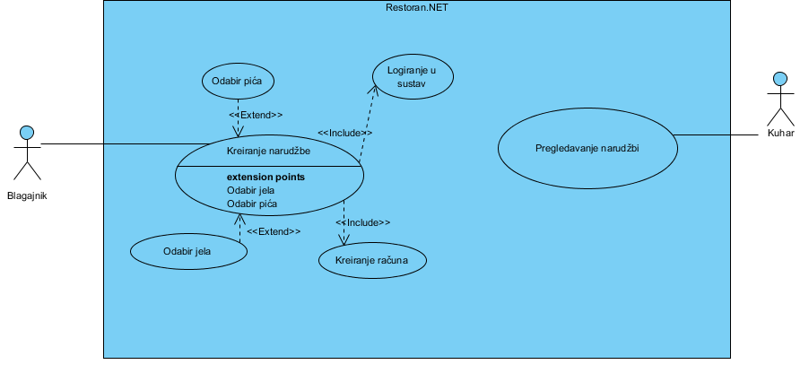

Slika 1: Use case dijagram

Na Slici 1. možete vidjeti naš Use Case dijagram. Primarni učesnik je Blagajnik, dok je sekundarni učesnik Kuhar. Dakle, kada korisnik (student, gost) dođe u restoran on može naručiti, ali opet i ne mora. U situaciji kada korisnik želi naručiti pokreće se prvi slučaj korištenja Kreiranje narudžbe. Kreiranje narudžbe je slučaj koji podrazumijeva da je korisnik ušao u restoran te ima želju naručiti određene prehrambene artikle. Slučaj Kreiranje narudžbe se proširuje sa slučajevima Logiranje u sustav, Odabir pića, Odabir jela i Kreiranje računa. To znači da korisnik naručuje kod Blagajnika jelo i piće, koji te želje evidentira u računalo. I pri tome korisniku ispostavlja račun, čiji se iznos podmiruje odmah kod Blagajnika. Naravno, da bi Blagajnik uopće mogao Kreirati narudžbu prvo se mora logirati sa korisničkim podacima (username i password) u sustav Restoran.NET. Slučaj Odabir pića kao i Odabir jela ima neku svoju logiku funkcioniranja. Prvo Blagajnik ovisno o želji korisnika odabire piće, a potom slijedi odabir jela. Kada to Blagajnik unese, jednostavno spremi narudžbu koja se sprema u listu narudžbi, koja se pak nalazi u bazi podataka.

Učesnik Kuhar pregledava prispjele narudžbe. To radi na način da direktno čita podatke iz baze podataka (točnije, iz liste narudžbi koja se nalazi u bazi podataka). U samom slučaju Pregledavanje narudžbi su definirani načini pristupu podacima koji se nalaze u bazi podataka. Te se isto tako u tom dijelu nalazi algoritam koji računa vrijeme koje je potrebno za pripremu određenog jela, pa se prema tome kreiraju liste prioriteta. Ovisno o listi prioriteta Kuhar kreće sa Pripremom jela. Prvo se kreće sa pripremanjem onog jela koje zahtijeva najdužu pripremu. A tek onda sa onim jelima koja zahtijevaju kraću pripremu. Dakle, postoji spomenuta lista prioriteta koja se kreira na temelju pozadinskog algoritma, te samim time olakšava odabir i pripremu jela Kuharu. Osnovni cilj je postići brzu i kvalitetnu pripremu jela, a da se opet na nju ne čeka predugo. Vjerujemo da će na taj način zadovoljstvo i lojalnost samih korisnika rasti.

## 1. 2. Predlošci

### 1.1.1. Logiranje u sustav

* **Brief Description**: Svaki korisnik koji radi s aplikacijom se najprije mora prijaviti u sustav.
* **Preconditions**: Nužno je imati username i password da bi se korisnici mogli prijaviti.
* **Post-conditions**: Korisnik može biti prijavljen ili odbijen
* **Importance**: Slučaj korištenja najvećeg prioriteta
* **Flow of Events:**

|  |  |  |
| --- | --- | --- |
|  | **Actor Input** | **System Response** |
| 1 | Zahtjev za logiranje u sustav |  |
| 2 |  | Prikaz forme za login |
| 3 | Unos korisničkih podataka – username i password |  |
| 4 |  | Prikaz glavne forma |
| 5 |  | Poruka o greški – neuspjeli login |

### 1.1.2. Kreiranje narudžbe

* **Brief Description**: Korisnik kreira željenu narudžbu koja će biti proslijeđena kuharu
* **Post-conditions**: Narudžba će biti proslijeđena kuharu.
* **Flow of Events:**

|  |  |  |
| --- | --- | --- |
|  | **Actor Input** | **System Response** |
| 1 | Odabire formu za izradu narudžbe |  |
| 2 |  | Prikaz forme za odabir pića ili jela |
| 3 | Odabire formu za piće ili jelo |  |
| 4 |  | Prikaz forme za odabir pića |
| 5 | Odabire piće |  |
| 6 |  | Prikaz gotove narudžbe |
| 7 |  | Prikaz forme za odabir jela |
| 8 | Odabire jelo |  |
| 9 |  | Prikaz gotove narudžbe |
| 10 | Potvrđuje narudžbu |  |
| 11 |  | Obavijest o potvrdi |
| 12 | Izlazi |  |

### 1.1.3. Odabir pića

* **Brief Description**: Korisnik odabire vrstu i količinu željenog pića
* **Preconditions**: Kreiranje narudžbe
* **Post-conditions**: Narudžba će biti proslijeđena kuharu.
* **Flow of Events:**

|  |  |  |
| --- | --- | --- |
|  | **Actor Input** | **System Response** |
| 1 | Odabire formu za izradu narudžbe |  |
| 2 |  | Prikaz forme za odabir pića ili jela |
| 3 | Odabire formu za ponudu pića |  |
| 4 |  | Prikaz forme za odabir pića |
| 5 | Odabire piće |  |
| 6 |  | Prikaz gotove narudžbe |
| 7 | Potvrđuje narudžbu |  |
| 8 |  | Obavijest da je narudžba kreirana |
| 9 | Izlazi |  |

### 1.1.4. Odabir jela

* **Brief Description**: Korisnik odabire vrstu i količinu željenog jela
* **Preconditions**: Kreiranje narudžbe
* **Post-conditions**: Narudžba će biti proslijeđena kuharu.
* **Flow of Events:**

|  |  |  |
| --- | --- | --- |
|  | **Actor Input** | **System Response** |
| 1 | Odabire formu za izradu narudžbe |  |
| 2 |  | Prikaz forme za odabir pića ili jela |
| 3 | Odabire formu za ponudu jela |  |
| 4 |  | Prikaz forme za odabir jela |
| 5 | Odabire jelo |  |
| 6 |  | Prikaz gotove narudžbe |
| 7 | Potvrđuje narudžbu |  |
| 8 |  | Obavijest da je narudžba kreirana |
| 9 | Izlazi |  |

### 1.1.5. Pregledavanje narudžbe

* **Brief Description**: Kuhar pregledava kreirane narudžbe.
* **Preconditions**: Mora postojati kreirana narudžba.
* **Post-conditions**: Vrijeme pripreme će biti pohranjeno u bazu podataka.
* **Flow of Events:**

|  |  |  |
| --- | --- | --- |
|  | **Actor Input** | **System Response** |
| 1 | Odabire formu za pregledavanje narudžbe |  |
| 2 |  | Prikaz forme za pregledavanje narudžbe |
| 3 |  | Prikaz liste narudžbi po prioritetu |
| 4 | Pregledava listu narudžbi |  |
| 5 | Označava vrijeme početka i završetka pripreme |  |
| 6 |  | Računa vrijeme pripreme |
| 7 |  | Pohranjuje vrijeme pripreme u bazu |
| 8 | Izlazi |  |

### 1.1.6. Kreiranje računa

* **Brief Description**: Korisnik postavlja zahtjev za kreiranje računa.
* **Preconditions**: Mora postojati kreirana narudžba da bi se za nju mogao kreirati račun.
* **Post-conditions**: Korisnik će dobiti obavijest da je račun ispisan.
* **Flow of Events:**

|  |  |  |
| --- | --- | --- |
|  | **Actor Input** | **System Response** |
| 1 | Postavlja zahtjev za kreiranje računa |  |
| 2 |  | Kreira račun i prikazuje ga |
| 3 | Pregledava račun i zahtijeva ispis |  |
| 4 |  | Prikazuje poruku o ispisu |
| 5 | Izlazi |  |

# 2. Dijagrami slijeda (Sequence diagram)

## 2.1. Dijagram slijeda „Logiranje u sustav“

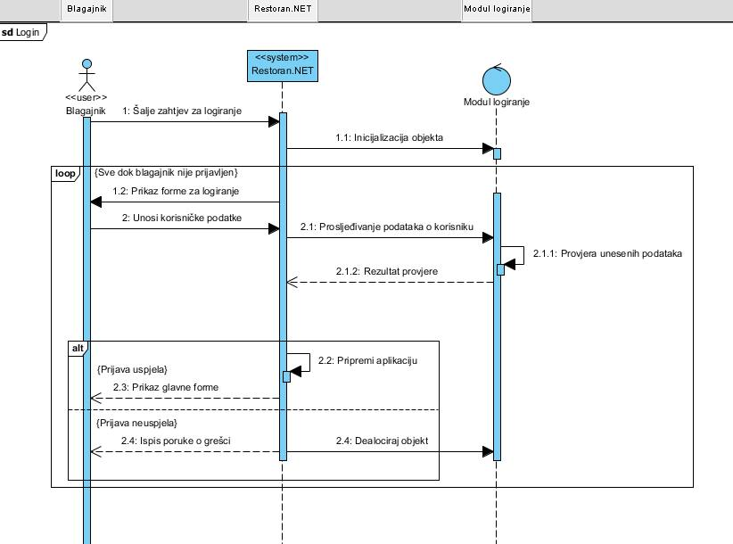

Slika 2: Dijagram slijeda "Logiranje u sustav"

Da bi se koristila aplikacija svaki korisnik se mora najprije prijaviti u sustav. Korisnik, u ovom slučaju blagajnik šalje zahtjev za logiranje te mu se prikazuje forma za logiranje u sustav. Kako bi se ulogirao potrebno je imati korisničko ime i lozinku koje se unose. Ukoliko su korisničko ime i lozinka točni prikazuje se glavna forma. Ako je korsnik pogriješio prilikom unosa ispisuje se poruka o greški. Korisnik se nakon korištenja aplikacije odjavljuje. Tu se radi o slučaju korištenja najvišeg prioriteta.

## 2.2. Dijagram slijeda „Kreiranje novih narudžbi“

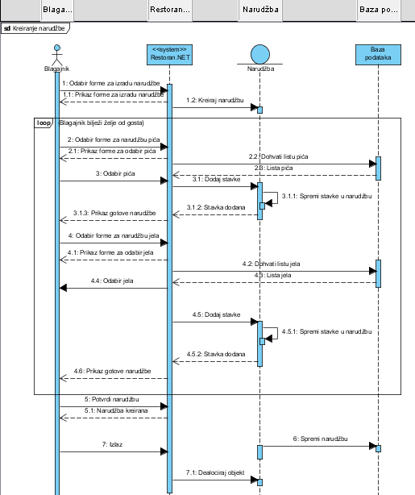

Slika 3: Dijagram slijeda „Kreiranje novih narudžbi“

Prilikom kreiranja novih narudžbi blagajnik prvo odabire formu za izradu narudžbe koja se prikazuje te kreira narudžbu. Blagajnik mora zabilježiti želje korisnika što se odnosi na odabir i prikaz forme za odabir pića te odabir i prikaz forme za odabir jela. Pristupa se bazi podataka u kojoj su zapisane sve stavke. Prema listi jela i pića dodaju se stavke na narudžbu. Stavke se pohranjuju. Nakon što je sve uneseno prikazuje se gotova narudžba. Ukoliko je na njoj sve dobro uneseno te sve stavke na broju, ona se potvrđuje i time kreira.

## 

## 2.3. Dijagram slijeda „Odabir jela“

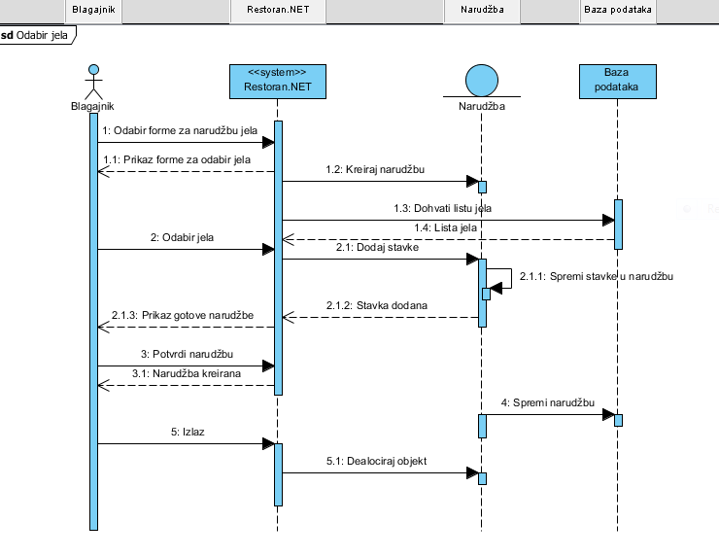

Slika 4: Dijagram slijeda „Odabir jela“

U dijagramu slijeda „Odabir jela“ blagajnik prvo odabire formu za narudžbu jela jer mora zabilježiti želje gosta. Kako bi kreirao narudžbu u prikazu forme za odabir jela potrebno je pristupiti bazi podataka na kojoj su zapisane sve stavke koje podržava restoran. Nakon što se sve stavke izlistaju korisnik odabire željene stavke i sprema ih u narudžbu. Nakon što je dodao sve stavke, prikazuje se gotova narudžba koju je potrebno potvrditi i kreirati. Narudžba je zatim kreirana te blagajnik može izaći iz forme za odabir jela.

## 2.4. Dijagram slijeda „Odabir pića“

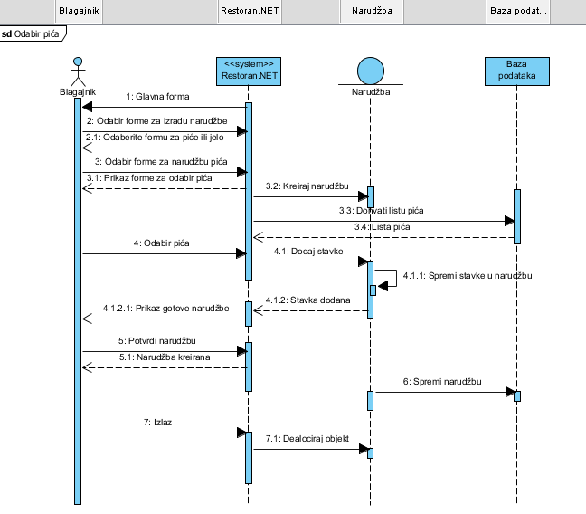

Slika 5: Dijagram slijeda „Odabir pića“

U dijagramu slijeda „Odabir pića“ blagajnik prvo odabire glavnu formu u kojoj može odabrati formu za izradu naružbe koja se grana na formu za odabir jela i formu za odabir pića. Potrebno je zabilježiti želje korisnika u ovom slučaju pića. Kako bi kreirao narudžbu u prikazu forme za odabir pića potrebno je pristupiti bazi podataka u kojoj su pohranjene sve sravke koje restoran podržava. Nakon što se sve stavke izlistaju korisnik odabire željene i dodaje ih na narudžbu. Dok je dodavanje stavaka završeno, prikazuje se gotova narudžbu koju je potrebno pregledati i potvrdit. Narudžba je kreirana i spremljena te blagajnik može izaći iz forme za odabir pića.

## 

## 2.5. Dijagram slijeda „Pregledavanje narudžbe“

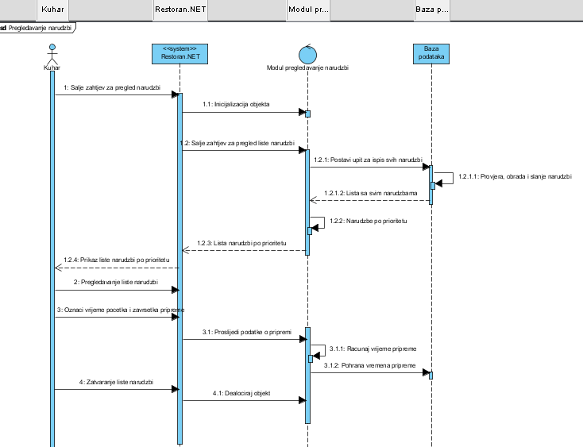

Slika 6: Dijagram slijeda „Pregledavanje narudžbe“

U dijagramu slijeda „Pregledavanje narudžbe“ vidljiv je proces u kojem se prvo šalje zahtjev za pregled narudžbe. Šalje se zahtjev za pregled liste narudžbi te postavlja upit za ispis svih narudžbi. Provjerava se, obrađuje i šalje narudžba. Narudžbe se razvrstavaju po prioritetu. Nakon pregledavanja liste narudžbi po prioritetima potrebno je označiti vrijeme početka i završetka pripreme. Prosljeđuju se podaci o pripremi te se računa vrijeme pripreme. Vrijeme pripreme se pohranjuje te se zatvara lista narudžbi.

## 2.6. Dijagram slijeda „Kreiranje računa“

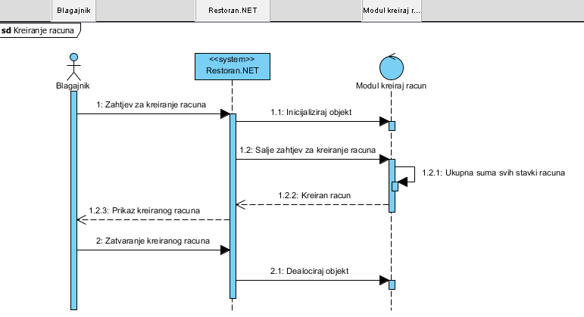

Slika 7: Dijagram slijeda „Kreiranje računa“

Nakon što je kreirana narudžba kreira se račun. U dijagramu slijeda „Kreiranje računa“ vidi se da blagajnik šalje zahtjev za kreiranje računa te se inicijalizira objekt i šalje zahtjev za kreiranje računa. Izračunava se ukupna suma svih stavki računa i onda je račun kreiran. Kreirani račun se prikazuje te se zatvara.

# 

# 3. Dijagrami aktivnosti (Activity diagram)

## 3.1. Dijagram aktivnosti „Logiranje u sustav“

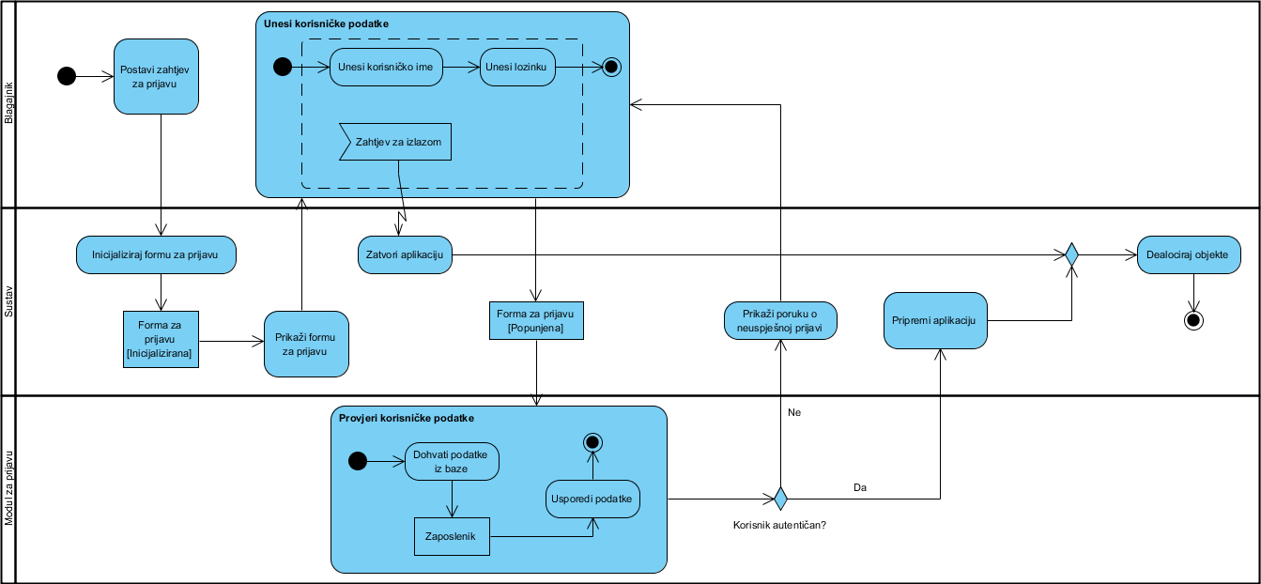

Slika 9: Dijagram aktivnosti „Logiranje u sustav“

Kako bi se započelo korištenje aplikacije „Restoran.NET“ potrebno je na početku obaviti logiranje u sustav. Iz dijagrama aktivnosti „Logiranje u sustav“ vidljivo je da se počinje od korisnika aplikacije koji je u ovom slučaju blagajnik. Blagajnik postavlja zahtjev za prijavu u sustav. Inicijalizira se forma za prijavu koja se zatim prikazuje. Kod prijave je potrebno unjeti korisničko ime i lozinku. Provjeravaju se korisnički podaci te ako je forma za prijavu popunjena priprema se aplikacija. Ukoliko je uneseno pogreško korisničko ime ili lozinka prikazuje se poruka o greški prilikom prijave. Ukoliko se ne zna korisničko ime ili lozinka moguće je jednostavno izaći iz aplikacije. No ukoliko je sve u redu i korisnik može koristiti aplikaciju može se preći na forme za kreiranje narudžbe te unos stavaka.

## 3.2. Dijagram aktivnosti „Kreiranje narudžbe“

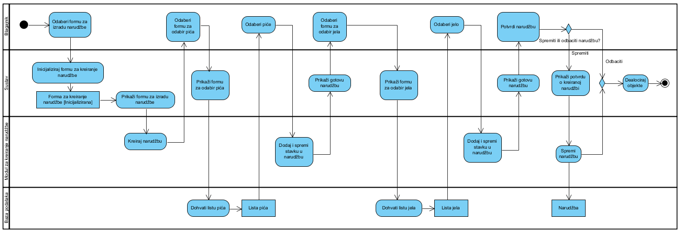

Slika 10: Dijagram aktivnosti „Kreiranje narudžbe“

Dijagram aktivnosti „Kreiranje narudžbe“ započinje odabirom forme za izradu narudžbe. Inicijalizira se forma za kreiranje narudžbe te se prikaže forma za izradu narudžbe. Moguće je odabrati između forme za odabir jela i forme za odabir pića. Nakon što se odaberu sve stavke u formi za odabir pića prikazuje se gotova narudžba te se odlazi u formu za odabir jela u kojoj se također odabiru sve stavke s liste jela. Ukoliko je narudžba u potpunosti kreirana prema željama korisnika i ispravna potrebno ju je potvrditi. Prikazuje se potvrda o kreiranoj narudžbi.

## 3.3. Dijagram aktivnosti „Odabir jela“

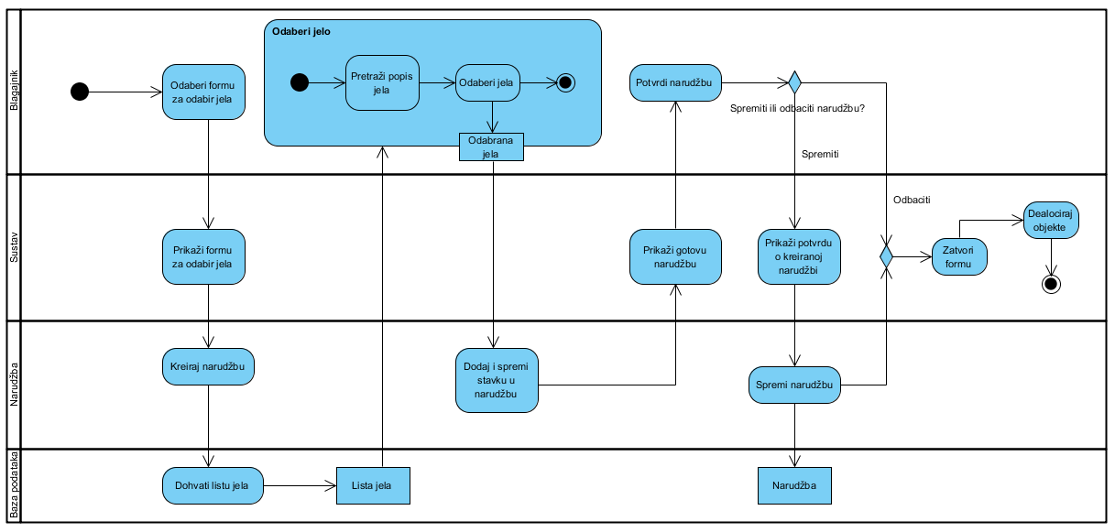

Slika 11: Dijagram aktivnosti „Odabir jela“

Dijagram aktivnosti „Odabir jela“ započinje odabirom forme za kreiranje narudžbe. Nakon što se prikaže forma za kreiranje narudžbe odabire se forma za odabir jela. U procesu odabira jela pretražuje se popis jela te se prema šifri jela odabire određeno jelo i stavka se dodaje u narudžbu. Nakon što su sve stavke dodane narudžba se kreira. Prikaže se gotova narudžba te se ona pregledava. Ukoliko je sve dobro zabilježeno i sve potrebne stavke unesene narudžba se potvrđuje. Narudžbu je potrebno spremiti te se izlazi iz forme za odabir jela.

## 3.4. Dijagram aktivnosti „Odabir pića“

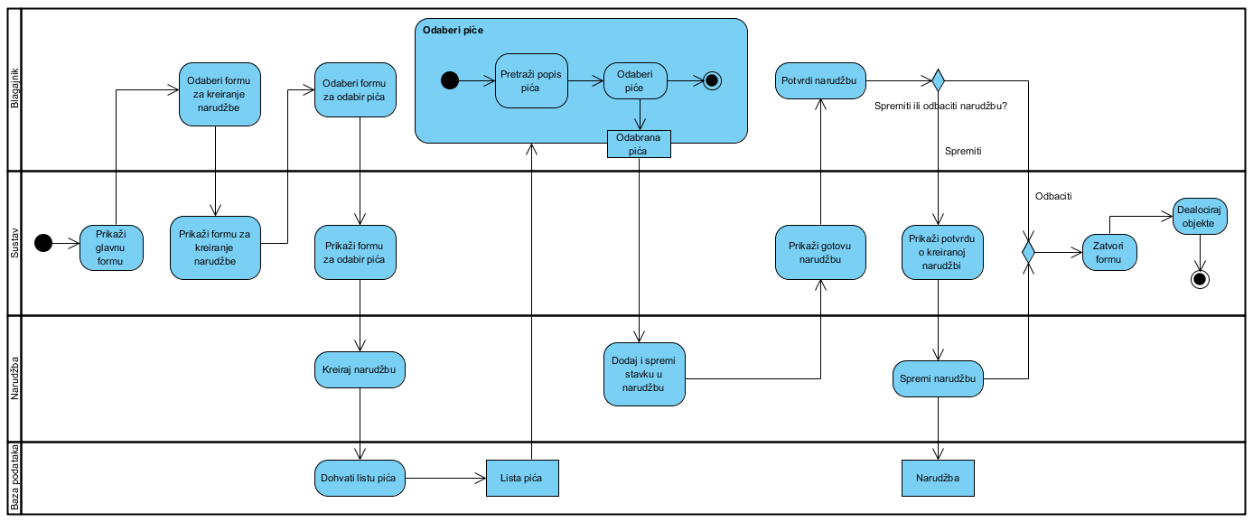

Slika 12: Dijagram aktivnosti „Odabir pića“

Dijagram aktivnosti „Odabir pića“ započinje otvaranjem glavne forme. Nakon što su se odabrala jela vraća se na glavnu formu kako bi se obavio odabir pića ukoliko je to želja korisnika restorana. Odabire se forma za odabir pića te se ona prikazuje. Proces odabira pića sastoji se od pretrage popisa pića i odabira pića sa liste. Odabrane stavke bilježe se na narudžbu te kada je cijela ispunjena prikazuje se gotov izgled narudžbe. Potrebno je narudžbu potvrditi te zatim spremiti. Nakon što je sve obavljeno forma se zatvara.

## 3.5. Dijagram aktivnosti „Pregledavanje narudžbe“

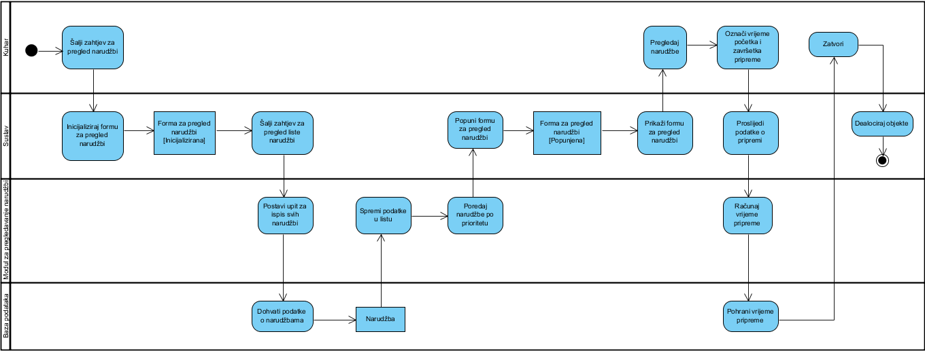

Slika 13: Dijagram aktivnosti „Pregledavanje narudžbe“

Sljedeći dijagram aktivnosti „Pregledavanje narudžbe“ započinje slanjem zahtjeva za pregled narudžbe. Potrebno je inicijalizirati formu za pregled narudžbe te se šalje zahtjev za pregled liste narudžbe. Postavlja se upit za ispis svih narudžbi te se dohvaćaju podaci o narudžbama. Podaci se spremaju u listu te se narudžbe redaju prioritetnim redoslijedom. Potrebno je popuniti formu za pregled narudžbe. Na kraju se forma prikaže te se narudžbe pregledavaju. Kuhar označava vrijeme početka i završetka pripreme jela te prosljeđuje podatke o pripremi koji se računaju i pohranjuju. Nakon što je proces obavljen vrši se pohrana i zatvaranje.

## 3.6. Dijagram aktivnosti „Kreiranje računa“

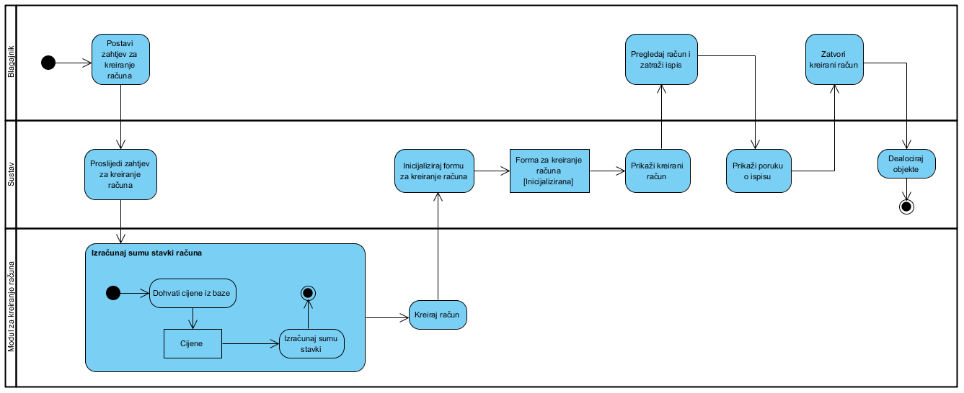

Slika 14: Dijagram aktivnosti "Kreiranje računa"

Dijagram aktivnosti „Kreiranje računa“ započinje tako da blagajnik postavlja zahtjev za kreiranje računa. U sustav se prosljeđuje zahtjev za kreiranje računa. Zatim se u modulu za kreiranje računa izračunava suma svih stavaka na računu. To se vrši na način da se dohvati cijena iz baze te se cijene zbrajaju i određuje se suma svih stavaka. Nakon što su navedene sve stavke, njihove cijene i suma svih stavaka moguće je kreirati račun. Inicijalizira se forma za kreiranje računa te se prikazuje kreirani račun. Blagajnik nakon što pregleda račun i potvrdi njegovu točnost traži ispis. Nakon što je račun ispisan bilježi se potvrda o isplati kako bi se iznos mogao dalje knjižiti. Sve je obavljeno te se proces zatvara.

# 4. ERA model

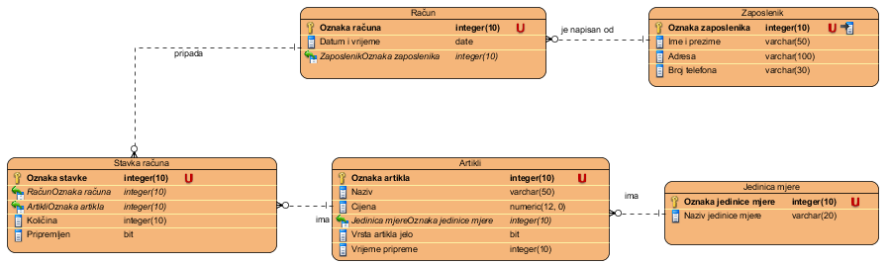

# 5. Dijagram klasa

